**营运部发〔2021〕053号 签发人：李坚**

**“元宵节”活动方案**

【活动时间】：2021年2月26日 — 2月28日（共3天）

【参与门店】：139家（附表1）

【活动主题】：元宵欢乐购

【活动内容】：

**活动一：元宵欢乐购**

1. **B\C类门店：满68省10元、满98元省20元、满128元省30元、最高省30元（特价、单品等不参与）。**
2. **A类门店：满98元省20元、满128元省30元、满158元省40元、最高省40元（特价、单品等不参与）。**
3. **所有门店：满128元再送 （ID:196274）棉柔纸巾1提（4包） 或 （207678）三盾润叶草玻尿酸 或 （207679）樱花滋养手霜1支”。**

**4、大保健品：**

**（1）康麦斯、百合康：**买1得2（原价或低价）；

**（2）养生堂系列（除蛋白粉）：**第二盒半价；

**（3）康麦斯、百合康、养生堂系列：**活动后满288元再送30元现金（赠品ID：9915252）、满388元送40元现金（赠品ID：9915253）、满588元送60元现金（赠品ID：9915254）。

**（4）养生堂蛋白粉：**买一得二（原品），再送牛奶或50元红包（赠品ID：9915255）。以上活动不同时享受。

**（5）百合康蛋白粉：**特价99元，买2罐再送20元红包（赠品ID：9915256）。以上活动不同时享受。

**（6）汤臣倍健系列：**1件7.5折、买2得3（原价或低价）；

**活动二：会员积分超值兑换**

|  |  |  |  |
| --- | --- | --- | --- |
| **积分** | **兑换礼品** | **零售价** | **考核价** |
| **200积分** | 206757 医用外科口罩 美恩龙医疗 3包（30只） 5元/袋 | 15（3袋） | 7.5 |
| 210145 医用外科口罩 河南圣士康 大号10片3包（30只）5元/袋 | 15（3袋） | 5.7 |
| **500积分** | 22623 银耳100g | 32 | 14.4 |
| 186845 牙齿脱敏凝胶120g | 39 | 17.1 |
| 187303 冷敷凝胶（去渍美白型） | 33.8 | 12.8 |
| **1000积分** | 124630 菊花破壁饮片 1g*20袋 | 85 | 34 |
| 197387 枸杞子180g（6gx30袋) | 88 | 33 |
| 177171、177176、177178、177172、195816蜂蜜400g | 69 | 20.7 |
| **2000积分** | 124631 西洋参破壁饮片 | 188 | 75.2 |
| 188171 三七（冻干）100g | 198 | 49.8 |
| 162622 百合康蛋白粉400g（10gx40袋） | 348 | 69 |

**活动五：品类活动（附表2）**

**1、中药饮片：**9折

**2、化妆品：**薇姿、雅漾、理肤泉、京润珍珠、百雀羚、韩束：8.5折

**3、医疗器械：**轮椅、制氧机、血压计、血糖仪、血糖试纸 特价

**4、会员超低抢购：**每个会员限2个商品，每个商品限购1盒，不再参与其它活动

**5、爆款单品：**不参与其它活动。

**【活动宣传方式】**

**一、整体形象打造**

1、门店参照模板手写POP宣传。打造积分兑换专区。

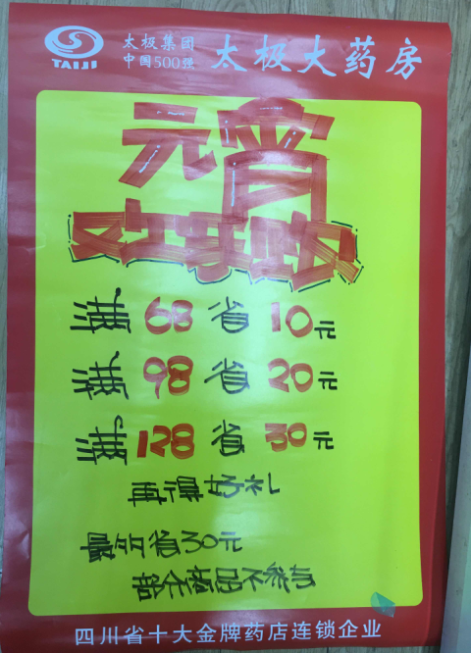 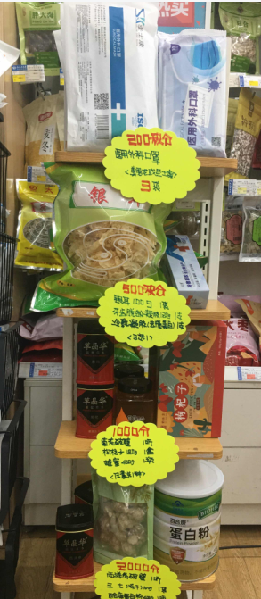

**备注：医用口罩比较多，用5层收纳篮摆放“积分兑换”。**

**二、活动宣传要求：**

1、活动的相关店内装饰必须在活动前一天下班前布置完，活动当天将活动现场开展的照片发到微信群（人流较多时），照片共发送4张（店外整体效果图、店内整体氛围图、积分兑换专区、爆款品种专区），如未按时上传照片，将对店长处20元罚款，片长负同等责任，罚款20元。

**主题词： 关于 元宵欢乐购 活动 方案**

**四川太极大药房连锁有限公司 2021年2月22日印发**

**打印：王四维 核对：谭莉杨 （共印1份）**